Närvarande:  
Stefan Olsson Nexans Sweden AB  
Carl-Johan Dalin Draka Kabel Sverige AB   
Fredrik Dahlstedt nkt cables AB  
Jan Bladh amo kabel AB  
Tomas Flodin nkt cables AB   
Johan Lindström Teknikföretagen   
Håkan Bäckström Hexatronic  
Bo Rasmusson SELCABLE

**Protokoll från vårmöte med SELCABLE 2014, serviceverksamheten**

**Datum/tid: Torsdagen den 22:a maj 2014 kl. 9.30 – 13.00**

**Plats: Teknikföretagen, Storgatan 5, Stockholm**

**Bilagor: Bilaga 1: Checklista gällande konkurrensregler inför möten   
 Bilaga 2: Remissvar till Boverket SELC-13:036  
 Bilaga 3: Verksamhetsberättelse 2013  
 Bilaga 4: Ekonomirapport  
 Bilaga 5: Rapport om SELCABLE:s webb   
 Bilaga 6: Rapport om Fire Safety och Elrätt   
 Bilaga 7: Rapport om arbetet med CPR  
 Bilaga 8: Rapport från miljögruppen  
 Bilaga 9: Rapport från ETIM-arbetet  
 Bilaga 10: Marknadsstatistik  
 Bilaga 11: Rapport från Elfack, Ola Lundqvist**

1. **Mötet öppnas**  
     
   Stefan Olsson välkomnade alla till mötet. Carl-Johan Dalin deltog via telefon. Håkan Bäckström välkomnades speciellt då han som inbjuden observatör anslöt till punkt 5 på dagordningen.
2. **Konkurrensregler, Legal Check List** (Bilaga 1)  
     
   Stefan poängterade vikten av att följa de regler som vi slagit fast i bifogad ”Legal check list”.
3. **Godkännande av dagordning**   
     
   Dagordningen godkändes med följande tillägg under punkten Övrigt:  
   - Marknadsstatistik  
   - Information om NKK/NKTF-verksamheten  
   - Trumdebitering
4. **Genomgång av föregående protokoll (SELC-13:035)**  
   Aktivitetslistan från föregående protokoll gicks igenom och kommenterades.

| **Nr** | **Vad** | **Vem** | **Kommentar** |
| --- | --- | --- | --- |
| 13:09 | Ändra Ekonomiredovisningen enligt kommentarer under punkt 6 | Anders Östergren | Se punkt 6 |
| 13:10 | Skriv remissvar till Boverket | Bo | Remissvar skrevs med önskemål om slopande av klass E och krav på D-klass även vid sprinklade anläggningar. Se bilaga 2. Se även punkt 9 |
| 13:11 | Skicka ut förslaget till stadgar för elleverantörsföreningen till styrelsen | Bo | Stadgarna skickades ut 2013-11-28 |
| 13:12 | Bjud in Ola Lundqvist från Svenska Mässan till nästa möte | Bo | Ola Lundqvist ansluter efter lunch efter detta möte |
| 13:13 | Ta fram förslag på ny ordförande i Selcable | Bo | Förslag på ny ordförande är Carl-Johan Dalin från Draka Kabel Sverige AB |
| 13:14 | Bjud in Hexatronic till Selcable | Bo | Håkan Bäckström ansluter till detta möte |
| 13:15 | Ta fram en metallprislista som kan publiceras på Selcable:s hemsida | Bo | Metallprislistan har nu varit tillgänglig sedan årsskiftet. |
| 13:16 | Bjud in T. Neesen Europacable till höstmötet 2014 | Bo | Thomas Neesen och Volker Wendt har meddelat att de kommer till novembermötet |

1. **Verksamhetsberättelse 2013** (Bilaga 3)  
     
   Verksamhetsberättelsen för 2013 gicks igenom utan ändringar.  
   Verksamhetsplanens mål bedömdes som uppfyllda genom de aktiviteter som genomförts.
2. **Utfall 2013 och budget/prognos 2014** (Bilaga 4)  
     
   SELCABLE: s ekonomirapport gicks igenom.  
   Det noterades att Utfall 2013 blev 72 540 kr sämre än den prognos som gjordes i november. Främst beroende på två poster:  
   - Konsult och resekostnader: 45 614 kr där alla upplupna kostnader inte var registrerade.  
   - Övriga kostnader: 33 611 kr som är hänförda till ny handläggare på Teknikföretagen  
     
   Det beslutades att Serviceavgifterna i Prognos 2014 höjs till 310 000 kr i stället för budgeterade 280 000 och härigenom får gå med en liten förlust under 2014. 280 000 är redan utdebiterat, vilket innebär att 30 000 kr ytterligare måste utdebiteras enligt den nyckel som vi har tillämpat tidigare.
3. **SELCABLE:s webb, uppdateringar, miljösida och statistik** (Bilaga 5)  
     
   Bo informerade om de förändringar som gjorts på Selcable:s webb.  
   - Styrelsen och medlemmarna är uppdaterad på webben. Kontaktpersoner för respektive företag måste uppdateras av respektive företag själv.  
   - Metallpriserna finns nu tillgängliga på webben från årsskiftet. Uppdateringen görs den 1:a varje månad. Även valutakursen SEK/EUR är införd.  
   - Miljösidor är införda. Strukturen är hämtad från Europacable:s miljösidor. På länksidan finns också en länk till vår Återvinningspolicy där lämpliga återvinnare finns angivna.  
     
   Statistik är framtagen som visar att besöksfrekvensen 2014Q1 har ökat drygt 4 gånger jämfört med 2011Q1.  
     
   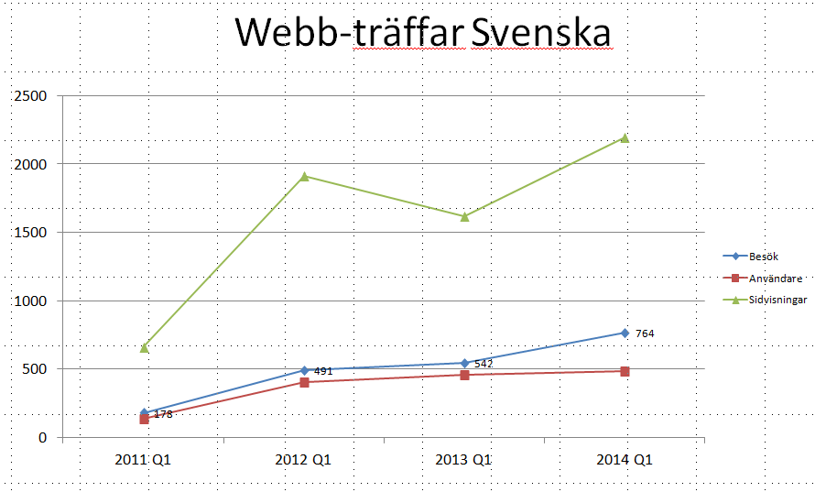
4. **Rapport från arbetet med Elrätt** (Bilaga 6)  
     
   Efter föregående styrelsemöte har Elrätt hållit ett branschmöte, 2014-03-26, i Stockholm.   
   Agendan innehöll:  
   - En kort återblick  
   - Elrätt 2.0 och planerna framåt  
    - Ny kommunikationsstrategi  
    - Krav och förväntningar på parterna  
    - Projektorganisation  
    - Grupparbete för att ta fram nya idéer/aktiviteter  
    - Att driva förändringsarbete  
     
   Större fokus kommer att läggas på installatörerna för att de skall kunna skapa fler affärer med större innehåll. Vi kommer att framförallt bli involverade i utbildning av installatörer och beslutsfattare som fastighetsägare och konsulter.  
   Ett mycket omfattande aktivitetsprogram har tagits fram.  
     
   Elrättsleverantörernas förening har bildats som en part i Elrättsprojektet där SEG och EIO är de två andra parterna.   
     
   Styrelsen i föreningen består av:  
   Tom Bergseng  Thorn lighting Ordförande     
   Jan Jönsson  Pent Air   
   Bo Rasmusson  Selcable  
   Magnus Frantzell  Belysningsbranschen  
   Mats Holme   
     
   Magnus Frantzell kommer att gå i pension och ersättas av Mats Holme.
5. **Rapport från SELCABLE:s arbetsgrupp CPR** (Bilaga 7)  
     
   Boverket kommer ut med reviderade byggregler 2014-07-01där kablar ingår specifikt.  
   Våra önskemål på ändringar i vårt remissvar accepterades inte.  
   Följande krav kommer att gälla:  
   - Små hus och sprinklade byggnader: Eca, inga tilläggskrav  
   - Större hus och offentliga byggnader: Dca-s2,d2  
   - Utrymningsvägar utan sprinkling: Cca –s1,d1 om utsatt yta >5 %  
   *- D och C-klasser kan kombineras med –a1, a2 eller a3 men är inte obligatoriskt*   
     
   *Kraven gäller oavsett förläggningssätt, öppen eller dold förläggning.*  
   I grunden är det samma krav som vi förutsåg för två år sedan men med några förbättringar. *(Förbättringarna syns i kursiv stil.)*  
     
   De erforderliga normerna för att kunna genomföra provning kommer att publiceras i höst. Det gäller normerna:  
   - EN 50575 produktstandard (paraplystandard)  
   - EN 50578 EXAP-regler, talar om hur många prover som måste tas ut för att täcka en produktgrupp. Denna standard finns ännu inte för telekablar.  
     
   ”Guidance document” för provning som skrivs av ”Fire safety group” (SP) är ej klart. Här anges om ”inspection tests” hos tillverkaren är tillåten eller inte.   
   Europacable:s CPR-grupp arbetar för att ”inspection tests” skall vara tillåtet.  
     
     
   Följande tidplan är den mest troliga:  
   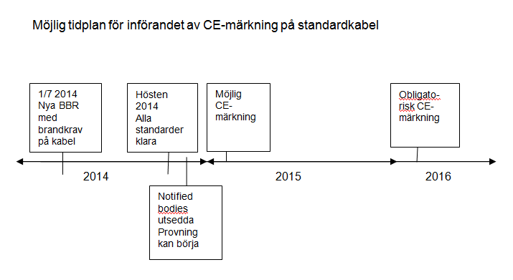
6. **Rapport från SELCABLE:s miljögrupp** (Bilaga 8)  
     
   Miljögruppen hade sitt senaste möte på Teknikföretagen den 3:e april.  
     
   Följande punkter behandlades:  
   - En ny miljösida på Selcable-webben  
   - Miljödeklarationer  
   - Rapport från ECOE-mötet i mars  
   - Swerea IVF, återvinningsprojektet  
   - Verksamhetsrelaterade miljöfrågor i produktion  
   - Möte med Sunda Hus  
     
   Helt nya miljösidor finns nu på webben. Strukturen är hämtad från Europacable:s miljösidor. Mycket av innehållet gäller de olika direktiven som vi berörs av. Länkar har vi också till vår återvinningspolicy och de miljödeklarationer som branschen kan använda.  
     
   Europacable:s miljödeklaration bedöms nu som användbar av de svenska tillverkarna. Den kommer också att översättas till svenska. En flytande övergång kan komma att ske efter en försöksperiod fram till nästa miljömöte i höst.  
     
   Antonio Traversi från Prysmian har ersatt Annette Schermer som ordförande i ECOE.   
   Vid ECOE-mötet diskuterades arbetsformer, speciellt riskbedömningar.   
   Inom direktivet REACH diskuterades ADCA (svällmaterial) och Borealis aktiviteter för att hitta en lösning till ersättningsmaterial när ADCA drabbas av restriktioner.  
   I RoHS-direktivet finns två material listade som kan påverka kabelindustrin:  
   antimon trioxid och PVC. Det sades att branschen måste ta ställning till hur den skall hantera PVC-frågan.  
   På alla ECBL-dokument framgår nu att dessa är avsedda endast för Europacablemedlemmar och inte får spridas vidare.  
     
   Det är bara nkt cables som nu deltar i Swerea IVF-återvinningsprojekt. De kommer att ge en statusrapport vid våra miljömöten.  
     
   De verksamhetsrelaterade miljöfrågorna som diskuterades var: bullerkrav, legionellabakterier i kylvatten och kemikalier.   
     
   Efter lunchen hade vi besök av Jane Wigren från Sunda Hus som redogjorde för hur deras system för bedömning och registrering av produkter fungerar.  
   Orsaken till att Sunda Hus var inbjuden var att vi upptäckt att samma produkt från olika leverantörer hade olika bedömningar, vilket nu är tillrättat.  
     
   2012 fanns följande antal Artiklar/Produkter registrerade:

|  |  |  |
| --- | --- | --- |
| **Tillverkare** | **Antal prod** | **Antal artikl.** |
| Ericsson | 32 | 258 |
| Nexans | 100 | 1087 |
| Draka | 57 | 876 |
| AMO kabel | 1 | 2 |
|  |  |  |
| NKT | 5 | 40 |
| Reka | 13 | 182 |

1. **Rapport från arbetsgrupp standardisering av kabeltrummor**  
     
   Det fanns inget nytt att rapportera från gruppen.  
   Med tanke på att införande av generell separering av trumpriser planeras att göras till grossister beslutades att trumgruppen skall ta fram en gemensam bedömningsinstruktion som visar hur bedömning av returtrummor skall göras: fullgod, 80%, 60% eller skrotas.  
   Bo tar upp frågan med Peter Nilsson på Nexans.  
   nkt cables behöver anmäla en deltagare i trumgruppen till Bo.
2. **Rapport från ETIM-arbetet** (Bilaga 9)   
     
   ETIM är en ny modell för produktnummer. Arbetet drivs framförallt fram av Europas grossister. Registreringen görs av leverantörerna och produktnumret blir giltigt/tillgängligt i hela Europa.  
   9 länder är medlemmar idag men modellen används också av grossister i länder som inte ännu är medlemmar. Systemet används idag av el- och VVS-branscherna.

Sverker Skoglund på SEG kommer att bli invald i Board på ETIM international i juni. ETIM har egna hemsidor. <http://www.seg.se/etim> <http://www.etim-international.com/>  
  
ETIM Sveriges referensgrupp består av:  
Raivo Viask RGF  
Ulf Timmerdahl VVS-info  
Ulf Jonsson VVS-info  
Hans Karlsson SEG  
Daniel Hedlund VVS-fabrikanterna  
Bo Rasmusson Selcable  
Magnus Frantzell E loBel  
Sverker Skoglund SEG

I den svenska organisationen finns en kabelgrupp som består av:  
Larry Felixson Nexans Gruppledare

Ingemar Nyström nkt cables

Karl-Johan Mannerback Draka

Jonas Larsson Rexel

Magnus Nissle Onninen

Per-Erik Östman Elektroskandia   
  
Medlemmar från amo kabel och Hexatronic efterfrågades. Om man önskar delta skall namn rapporteras till Bo för vidarerapport till Larry Felixson.

1. **Europacable – representation**  
   Sverige har följande representanter i olika Europacablegrupper:



Stefan Olsson och Mats Hansson har avslutat sina uppdrag, vilket innebär att Selcable inte har någom medlem i någon ”Board” inom Europacable.

1. **Övriga frågor**   
   Inskickad marknadsstatistik visades. Det påpekades att nkt cables AB lämnat in statistik för den tid företaget existerat. Detta skall införas i en fotnot. Det beslutades också att ta bort raden med Winding wires. Detta är gjort i bilaga 10.   
     
   Stefan Olsson informerade om att NKTF/NKK verksamheten kommer att läggas ned. I stället kommer den nordiska branschorganisationerna på roterande bas att bjuda in till årliga möten för att stämma av gemensamma nordiska frågeställningar. Det första mötet är planerat till maj 2015 med Europacable Norway som värd.  
     
   Elektroskandia och några av deras kunder har emotsatt sig att införa separat trumdebitering från den 1:a juli, vilket rapporterades av Carl-Johan Dalin.  
   Elektroskandia uttryckte att SEG och Selcable borde stämma av frågan.  
   Bo fick i uppdrag att ta kontakt med Sverker Skoglund på SEG för att göra upp om hur vi skall gå vidare.  
   Bo skall kalla ihop ett avstämningsmöte på telefon till den 10:e juni.  
     
   Hexatronic uppmanades bekräfta att de önskar bli medlem i Selcable. Enligt stadgarna ska ansökan ske skriftligen till Selcables sekreterare.
2. **Nästa sammanträde**  
   Nästa möte fastslogs till den 20:e november 2014 och mötet därefter bestämdes till den 26:e maj 2015.
3. **Mötet avslutas**Stefan tackade för deltagandet och avslutade därmed sitt sista möte som ordförande.
4. **Elfack** (Bilaga 11)  
     
   Efter lunch fortsatte mötet med besök av Ola Lundqvist från Svenska mässan.   
   Se bilaga 11  
   Mötet hade triggats av det brev som sändes av Selcable förra sommaren till Svenska Mässan om önskemål att korta mässan till tre dagar.  
   Ola visade statistik över deltagande m.m. från senaste Elfack-mässan samt vilka planer de har för nästa mässa 2015. Det blir då en fyra-dagarsmässa med start på tisdagen den 5 maj.  
     
   Följande punkter poängterades vid mötet:  
   - Längden, helst 3 dagar  
   - Hur fångar man upp besökare från Stockholm, skall mässan läggas i Stockholm ibland?  
   - Transporter av besökare är viktigt  
   - Det är en proffsmässa. Ta inte med sådana som t.ex. Biltema.

1. **Aktivitetslista**

| **Nr** | **Vad** | **Vem** | **När** |
| --- | --- | --- | --- |
| 14:01 | Ändra Ekonomiuppställningen under Prognos 2014: Serviceavgifter från 330 tkr till 310 tkr | Johan Lindström | snarast |
| 14:02 | Tilläggsfakturera medlemmarna 30 tkr enligt gällande fördelningsmall | Johan Lindström | Senast 14-08-31 |
| 14:03 | Ge Peter Nilsson i uppdrag att ta fram en bedömningsinstruktion för kabeltrummor tillsammans med trumgruppen | Bo Rasmusson | snarast |
| 14:04 | Nnkt cables skall rapportera in en deltagare i kabelgruppen till Bo | Fredrik Dahlstedt | omgående |
| 14:05 | Rapportera medlemmar från amo kabel och Hexatronic till ETIM-kabelgruppen (till Bo) | Jan Bladh  Håkan Bäckström | omgående |
| 14:06 | Hexatronic skickar in ansökan om medlemskap i Selcable om aktuellt | Gert Nordin |  |

Stockholm 2014-05-30  
  
Bo Rasmusson Stefan Olsson  
Sekreterare Ordförande

Justeras  
  
Tomas Flodin